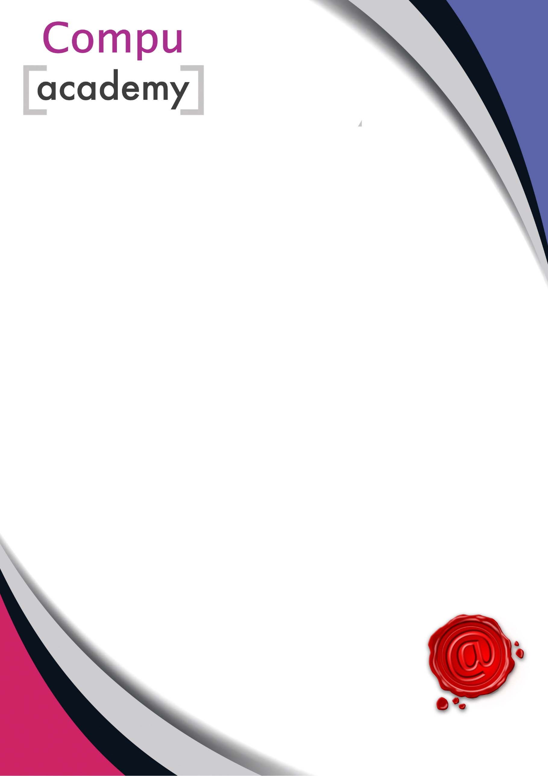
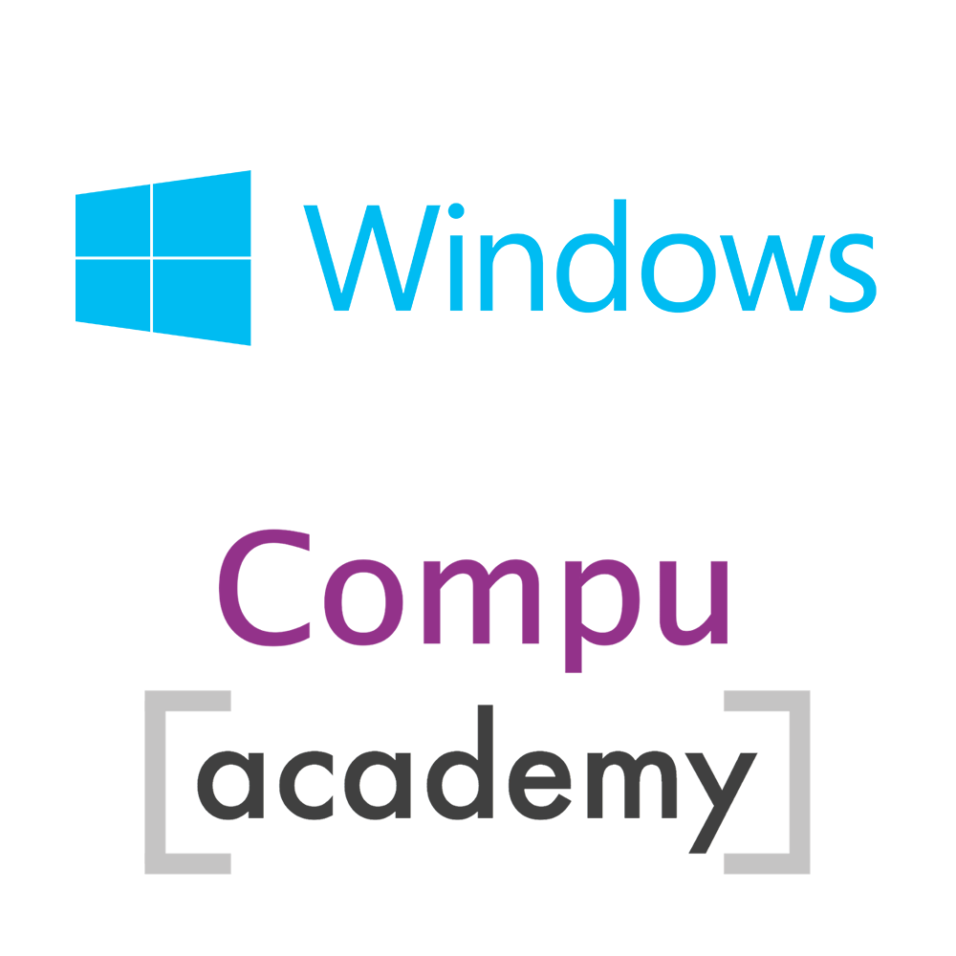
Windows 10 basis cursus
Inhoudsopgave van de hele Windows 10 cursus
Efficiënt werken met Windows 10 Basiscursus 3
Naar het app venster (Startpagina) 3
Naar Instellingen vanuit de windowsvlag 3
Rekenmachine in startpagina zetten 3
Programma in de Taakbalk vastzetten 3
Bewegingsnelheid van de muis instellen via het Configuratiescherm 4
Verwijderd bestand maken en terugzetten vanuit de prullenbak 4
Verwijderd bestand of map terug zetten met Ctrl + Z 4
Toetsenbord digitaal op het bureaublad (als toetsenbord defect is) 4
Programma op het Bureaublad zetten 5
Bureaublad snel weergeven 5
Controleren welk besturingssysteem op de computer zit 5
Mappen maken 6
Oefening mappen maken (herhalen/inslijpen) 6
Opslaan en Opslaan als 6
Oefening Opslaan als in juiste map met juiste bestandsnaam 6
Controleer in de verkenner de bstanden in de juiste mappen 6
Selecteren van bestanden,mappen en foto’s 7
Afbeeldingen een naam geven (allemaal tegelijk) 7
Afbeeldingen zichtbaar maken (miniatuur weergave) 7
Afbeeldingen van de camera afhalen 7
Afbeelding verzenden en verkleinen via de Verkenner 8
Afbeeldingen presenteren via de verkenner 8
Lint in Verkenner 8
Beeldscherm opties 9
Beeldschermbeveiliging/vergrendeling instellen en veranderen 9
Beeldschermbeveiliging beeldscherm en hardeschijven uitschakelen 9
Beeldscherm foto’s instellen op Bureaublad 9
Tekst voor alle onderdelen in de computer groter maken 10
Computer zonder wachtwoord gebruiken 10
Beveiliging op de Computer met een wachtwoord alleen (lokaal account) 10
Apps wisselen - Startscherm inrichten 11
Programma’s toevoegen 11
Productiviteit - Sneltoetsen 12
Numlock werkt niet 12
Windows-toets + F toets om zoeken te openen. 12
Aanmeldingsopties 13
Afbeeldingswachtwoord instellen 13
OneDrive 14
Windows 10 crashes 14

Opdrachtblad 1 (uitprinten en uitvoeren op uw Windows computer)

Efficiënt werken met Windows 10 Basiscursus

Inleiding
Zodra Windows 10 start, opent automatisch het bureuablad zoals we altijd gewend zijn.
Windows 10 zal vooralnog blijven en alle verbeteringen zullen in de updates worden bijgewerkt.
Soms wordt zelf de hele Windowsversie vervangen, een voorbeeld is dat Windows 1709 een nieuwe versie is en deze is begin 2018 vervangen door de 1803 versie.
Windows is alleen maar beter, stabieler en sneller hierdoor geworden.

Naar het app venster (Startpagina)
- Klik de witte windows vlag in linker onderhoek
- Het App scherm verschijnt in verkleinde versie
- Klik op Recentelijk toegevoegd of meest gebruikt
- Scroll naar beneden op alfebetische volgorde om bij de gewenste apps te komen
- In het rechterveld kunt u de apps neerzetten die u nodig heeft en eventueel verwijderen die overbodig zijn

Naar Instellingen vanuit de windowsvlag
- Klik Windows vlag - Instellingen
- De instellingen zijn hier te vinden, waaronder Accounts – Beveiligen – Updates etc
- Ook het uitschakelen en sluimerstand zijn hier te vinden onder Persoonlijke instellingen

Rekenmachine in startpagina zetten
- Ga naar de linkeronderhoek - Klik op het vergrootglas (Zoeken)
- Typ rekenmachine in het zoekvenster
- Rechtermuis klik op het icoontje van rekenmachine
- Vast maken aan het Startmenu
- Het icoontje staat achteraan in het startmenu, sleep het naar voren
- Met 1 linker klik activeer je de Verkenner

Programma in de Taakbalk vastzetten
- Open het startmenu (linkeronderhoek)
- Rechterklik op de verkenner – Meer - Aan Taakbalk vastmaken
- Vervolgens op dezelfde manier verschillende meest gebruikte programma’s in de Taakbalk zetten. (zoals: Paint, knipprogramma, rekenmachine en Office programma’s)

